Дудко Дмитрий Григорьевич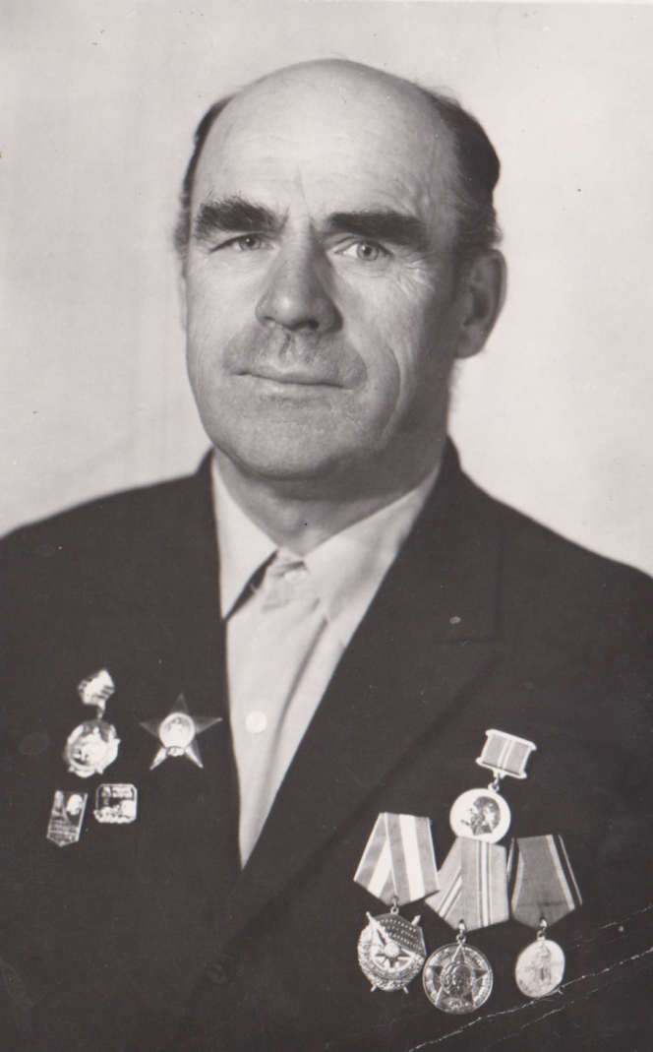
Год рождения: 18.11.1916
старшина
в РККА с __.__.1937 года
место рождения: Украинская ССР, Сумская обл., Роменский р-н
№ записи: 1267707626
Звание: старшина
в РККА с 1937 года Место призыва: Балхашский ГВК, Казахская ССР, Карагандинская обл., г. Балхаш
№ записи: 20251180

Перечень наград
1)13.08.1943 Орден Красной Звезды
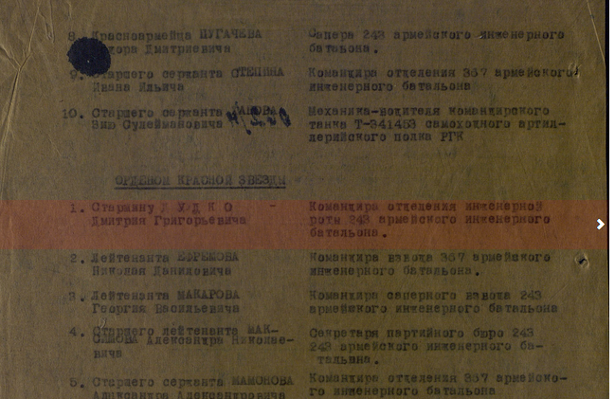
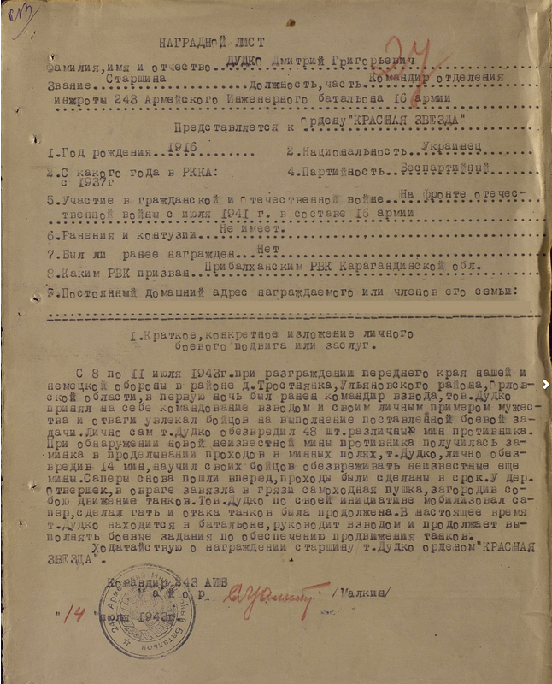
2) 02.01.1944 Орден Красного Знамени

Фронтовой приказ
№: 4/н от: 02.01.1943
Издан: ВС 2 гв. А 1 Прибалтийского фронта /
Архив: ЦАМО
фонд: 33
опись: 686044
ед.хранения: 2039
№ записи: 20251178
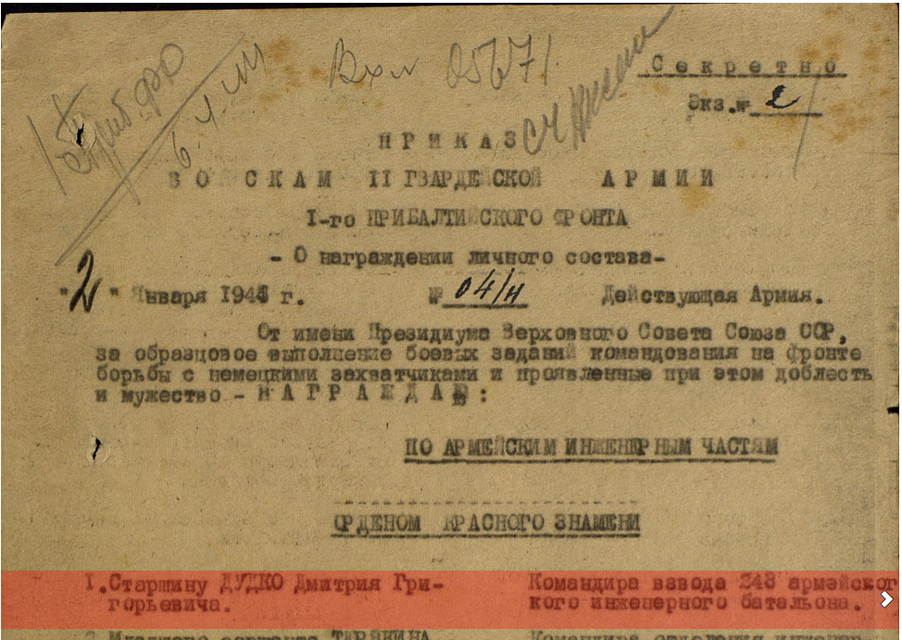
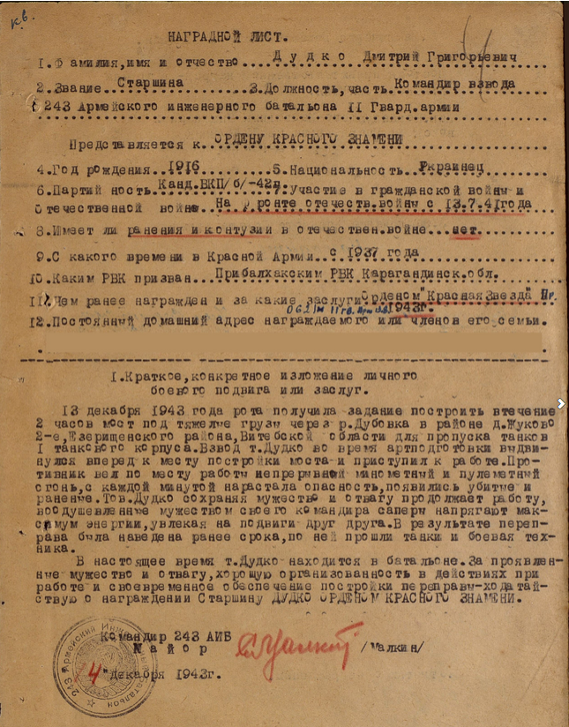

3) Орден отечественной войны

